Dare forma alle città per una migliore qualità della vita - Promuovere la collaborazione attraverso i Living Labs

Parte 3: SOGNARE

Abstract
Hai mai usato un “navigatore satellitare”? Questo non funzione senza digitare il luogo che si vuole raggiungere. Lo stesso accade nella pratica di un Living Lab. Bisogna conoscere il punto di partenza e il punto dove si intende arrivare Poi il percorso può essere disegnato.
In questa unità di apprendimento devono essere definite la visione futura e le sfide più pressanti per la tua città.

Obiettivo
Dopo aver completato questa unità sarai in grado di...
- crea una visione per la tua città
- elenca i problemi nella tua città
- definisce le aree più importanti di attività per il tuo Living Lab

1. Definite i vostri sogni e visioni
Starete probabilmente già pensando (o sognando) su come le cose dovrebbero essere nella tua città o quartiere. Ad esempio, si può puntare a più spazi verdi e parchi vicino a dove si vive. Si potrebbe desiderare che gli spazi pubblici siano più sicuri anche di notte. Si potrebbe desiderare di avere migliori relazioni di vicinato. In questa sezione, dovrete trasformare i vostri sogni in una visione. Una visione è una descrizione di uno stato ideale e futuro desiderato e può essere definita sia a livello di quartiere che di città. Avere una visione condivisa è un aspetto cruciale di un Living Lab, in quanto contribuisce a definire le azioni e le decisioni future necessarie per il raggiungimento di uno stato desiderato, migliorando nel contempo la collaborazione, la comprensione e la fiducia reciproca.

Come puoi iniziare a delineare la visione per la tua città? Qui di seguito trovi alcuni importanti aspetti sui quali ti dovresti concentrare:
- definisci l'area di competenza (città/quartiere)
- considera le seguenti questioni:
- Come dovrebbe essere la tua città ideale nel 2040?
- Come dovrebbe sembrare il tuo quartiere nel 2040?
- Cosa prevedi per la tua città in termini di spazi pubblici e aree verdi, trasporti, edifici, sicurezza, opportunità di lavoro, ecc.?
- Esiste già una visione futura per la tua città? Questa potrebbe essere un punto di partenza sul quale lavorare!
- Tenta di evitare discussioni sui problemi presenti e prevedibili. Persone diverse hanno idee differenti su come la città dovrebbe essere. Provate a scrivere alcune affermazione sulle quali tutti possano concordare.
- Una visione deve essere ambiziosa ma non impossibile. Sogna in grande, ma tenta di riemergere con idee che sia possibile realizzare, e perciò:
- desiderabili: soluzioni che riflettano i reali bisogni della gente
- fattibili: soluzioni che siano tecnicamente fattibili (esempio: nessuna efficienza sopra al 100%)
- praticabili: soluzioni che possano “stare in piedi” da un punto di vista imprenditoriale

Box di esempio
L'esempio 1 descrive una visione generale per la città di Graz sviluppata come risultato di un processo partecipativo. Una volta che si è definita una visione generale, sarebbe utile definire la situazione ideale per altri campi specifici, come l'energia o gli spazi verdi (vedi l'esempio 2).
Esempio 1: Una visione generale per la città di Graz
- Nel 2050, l'area metropolitana di Graz è una città dinamica con uno sviluppo compatto di edifici ed usi urbano misto, spazi pubblici attraenti e alta qualità della vita.
- Attraverso una efficace implementazione di strategie Smart City e la crescente consapevolezza tra i cittadini, il consumo di risorse e energia, e così le loro relative emissioni, sono notevolmente ridotti. Graz è una città autonoma dal punto di vista energetico con zero-rifiuti.
- Graz è un modello internazionale per sistemi e tecnologie innovative a livello urbano, perciò un luogo attrattivo per ricerca, formazione e business, e un luogo piacevole per viverci e lavorare in ogni stadio della propria vita.
- Qualità di acqua e suolo come peraltro la biodiversità sono significativamente migliorati, mentre rumore e inquinamento sono diminuiti nel centro di Graz.
Esempio 2: La visione della città di Graz nel settore energetico
- Nel 2050, la città di Graz si trova in un equilibrio di energia sostenibile.
- L'energia necessaria è prodotta al 100% a livello regionale da fonti energetiche rinnovabili.
- I cittadini di Graz comprendono il valore dell'energia e la utilizzano consapevolmente e in modo efficiente.

ESERCIZIO 2
Progetta la visione generale per la tua città!
In questo esercizio si utilizzerà il metodo di Backcasting, in cui si definisce una situazione futura desiderata e poi lavorare a ritroso per costruire una catena causale tra il futuro e lo stato attuale.
1. Iniziare con la fine in mente
2. Spostarsi all'indietro dalla visione ad oggi.
3. muoversi passo dopo passo verso la visione.
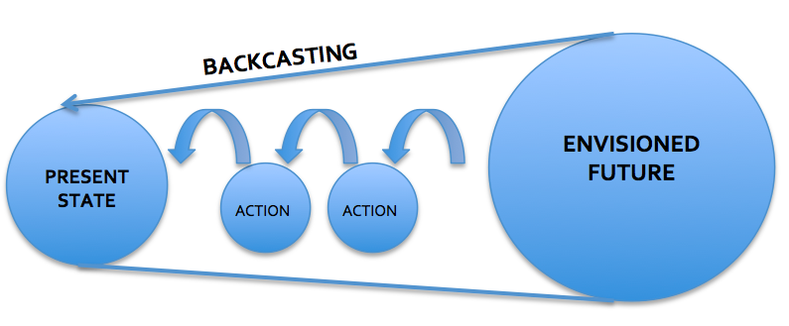
Immagine 1: Backcasting process. Fonte: SMACC dopo The Natural Step
Per sviluppare una visione per la tua città, seguire le istruzioni:
- Immaginate la vostra città / quartiere nel 2040. Qual è la vostra situazione desiderata in futuro?
- Esiste già una visione futura per la tua città? Effettuare una ricerca on-line!
- Scrivere un racconto breve (100-150 parole) a partire da "La mia città nel 2040 ...". Siate creativi e specifico! Si può anche fare un disegno invece di scrivere una storia.
- Backcasting in tre fasi 2040 -> 2030 -> 2020 -> ora
- io. Descrivere lo stato attuale
- Decidere sulle future stati nel 2020 e il 2030
- Determinare le azioni che sono necessarie per raggiungere questi stati (lavoro a ritroso)
- Disegnare una linea temporale con "ora" sul lato sinistro e il 2040 sul lato destro. Posizionare le azioni sulla “linea del tempo”.
Materiali:
Post-it in più colori, fogli rimovibili, penne, fogli A4.

2. Definire il punto di partenza e le sfide
Dopo aver sviluppato una visione per la tua città, il punto di partenza per il futuro lavoro del Living Lab può essere definito elencando i possibili campi di attività. L'obiettivo è quello di individuare le sfide più importanti nella vostra città o quartiere che serviranno come base per concentrarsi nelle fasi successive del processo di design thinking.

Pensa!
Quali sono i maggiori problemi in una città? Elenca 5 esempi diversi!
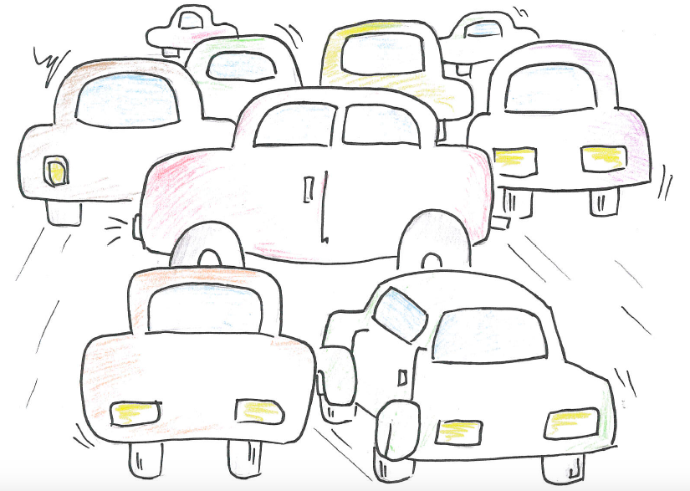
Immagine 2: Il traffico crescente è uno dei problemi più comuni nelle città. Fonte: SMACC

Ci sono molte questioni urbane da considerare quando si pianifica un Living Lab, dipende da voi definire quelle più rilevanti rispetto al contesto specifico.
Alcuni esempi sono:
- l'approvvigionamento idrico e la qualità dell'acqua
- Energia
- Trasporto / mobilità
- Rifiuti (rifiuti solidi, delle acque di scarico, l'inquinamento atmosferico, rifiuti chimici, discariche)
- Sicurezza sicurezza
- Cibo / salute
- Le sfide sociali, come la coesione sociale e le tensioni sociali
- Distruzione del patrimonio culturale e la sua salvaguardia
Dopo aver selezionato il tema di approfondire, pensare a come il vostro Living Lab può lavorare in relazione ai seguenti aspetti dello sviluppo della città:
- edilizia
- Le strutture sociali
- Consumi / stili di vita
- Infrastruttura IT
- infrastrutture fisiche (per l'energia, l'acqua o rifiuti)
- struttura
- La partecipazione dei cittadini

ESERCIZIO 3
Definisci le sfide più urgenti nella tua città!
In questo esercizio si utilizzerà il metodo Mindmapping. Una mappa mentale è una rappresentazione gerarchica di un argomento collegato con rami e gli argomenti associati. È possibile utilizzare diverse tecniche visive, come i colori, simboli e altre rappresentazioni grafiche, come si può vedere nell'esempio.
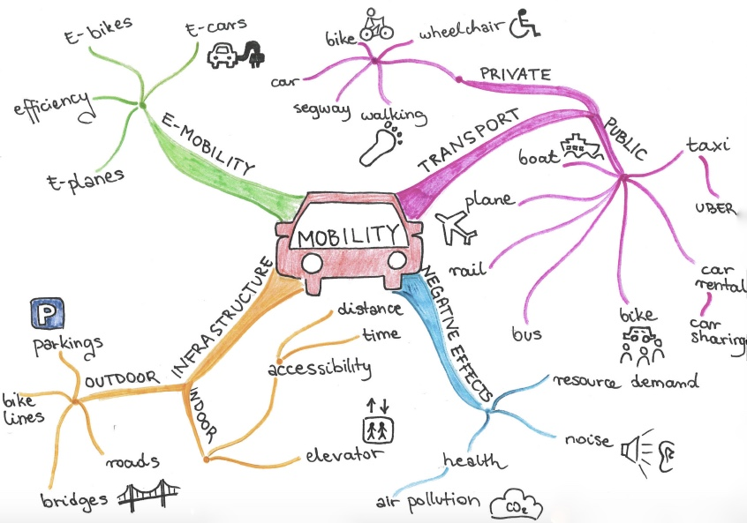
Immagine 3: Una mappa mentale sulla mobilità. Fonte: SMACC

Per creare una mappa mentale che delinea le sfide più urgenti nella tua città, bisogna prendere in considerazione le seguenti operazioni:
  - Quali sono le principali sfide nella vostra città / quartiere. Sii specifico!
  - Definire il tema centrale. Qual è la situazione di partenza (acqua, energia, rifiuti, ecc)?
  - Scrivere il nome del tema al centro di un foglio e disegnare un cerchio intorno ad esso.
  - Fare Brainstorming su ogni aspetto importante di questo tema, mettendo i vostri pensieri su linee tracciate verso l'esterno dal pensiero centrale come le strade che lasciano una città, e aggiungere i rami di queste righe, se necessario.
  - Utilizzare tecniche visive supplementari, come i colori differenti per le principali linee di pensiero o simboli.
  - Ridare forma o ristrutturare la mappa mentale, se necessario.
  - Infine, scrivere un elenco delle sfide più urgenti nella vostra città o quartiere.
Materiali:
fogli A4, penne, fogli rimovibili A0, pennarelli, il cervello e la fantasia

Quali possono essere altri risultati della fase SOGNARE?
Può essere un video, un'immagine, un disegno o un testo, "un giorno nella vita di ...", che descrive la città ideale del futuro. Ma può anche essere una storia che descrive uno "scenario-incubo", ad esempio: che cosa accadrebbe se non facessimo nulla per migliorare la situazione attuale.
Immagine 4: Foto di: Nikolaus Kurnik

Nota Legale

Pubblicato da:
e-genius – Initiative offene Bildung
Postfach 16
1082 Vienna
Austria
E-mail: info(at)e-genius.at
E-mail: katharina.zwiauer(at)egenius.at

Autori: Marcel Crul, Hans Schnitzer, Barbara Hammerl, Gosia Stawecka
E Learning Consultant: Katharina Zwiauer (e-genius)
Layout: e-genius

Gennaio 2017

Progetto: SMACC - Smart City Coaching
Questa unità di apprendimento è stata finanziato con il supporto della Commissione europea. L’autore è il solo responsabile di questa pubblicazione e la Commissione declina ogni responsabilità sull’uso che potrà essere fatto dalle informazioni in essa contenute.

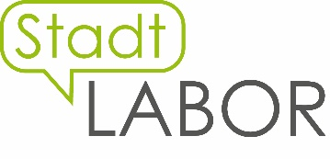
Consortio:

Condizioni d’uso

Questo modulo di apprendimento è distribuito con la seguente licenza Creative Commons:

Creative Commons attribuzione –Non Commerciale –Non opera derivate 4.0 Internazionale (CC BY-NC-SA 4.0) https://creativecommons.org/licenses/by-nc-sa/4.0/deed.it

Tu sei libero di:
- Condividere — riprodurre, distribuire, comunicare al pubblico, esporre in pubblico, rappresentare, eseguire e recitare questo materiale con qualsiasi mezzo e formato
- Modificare — remixare, trasformare il materiale e basarti su di esso per le tue opere
Il licenziante non può revocare questi diritti fintanto che tu rispetti i termini della licenza.
Alla seguenti condizioni:
- Attribuzione — Devi riconoscere una menzione di paternità adeguata, fornire un link alla licenza e indicare se sono state effettuate delle modifiche. Puoi fare ciò in qualsiasi maniera ragionevole possibile, ma non con modalità tali da suggerire che il licenziante avalli te o il tuo utilizzo del materiale.
- Non Commerciale – Non puoi usare il materiale per scopi commerciali
- Non opera derivate – Se remix, trasformi il materiale o ti basi su di esso, non puoi distribuire il materiale così modificato
Divieto di restrizioni aggiuntive— Non puoi applicare termini legali o misure tecnologiche che impongano ad altri soggetti dei vincoli giuridici su quanto la licenza consente loro di fare.
L’attribuzione ad e-genius come proprietario del copyright deve riportare le seguenti diciture:
Testi: autori dell’unità didattica, anno di pubblicazione, titolo dell’unità didattica, editore: Verein e-genius, www.e-genius.at/it
Illustrazioni: attribuzione al titolare del diritto d'autore, e-genius, www.e-genius.at/it
Esclusione di responsabilità:
Tutti i contenuti della piattaforma e-genius sono stati attentamente controllati. Non si può comunque prestare garanzia assoluta sulla correttezza, completezza, attualità e disponibilità dei contenuti. L’editore declina ogni responsabilità per danni e inconvenienti che potrebbero eventualmente insorgere a seguito dell’utilizzo o dello sfruttamento di tali contenuti. La disponibilità dei contenuti su e-genius non sostituisce una consulenza specialistica, la recuperabilità dei contenuti non rappresenta un’offerta di instaurazione di un rapporto di consulenza.
e-genius contiene link a pagine web di terzi. I link sono riferimenti a illustrazioni e (anche altre) opinioni, ma non implicano la nostra approvazione dei contenuti di tali pagine. L’editore di e-genius declina ogni responsabilità per pagine web alle quali si accede mediante un link. Analogamente per la loro disponibilità e per i contenuti ivi recuperabili. Per quanto a conoscenza dei gestori, le pagine a cui si accede mediante i link non contengono contenuti illegali; qualora si venisse a conoscenza della presenza di contenuti illegali, il link elettronico a tali contenuti sarà immediatamente eliminato, in adempimento agli obblighi prescritti dalla legge.
I contenuti di terzi sono identificati come tali. Qualora l’utente individuasse un’infrazione di diritti d’autore, è pregato di notificarla. Presa conoscenza di tali infrazioni, sarà nostra cura eliminare, ovvero correggere i contenuti interessati.
Collegati alla piattaforma Open Content: www.e-genius.at/it

Kelley T., Kelley D.: Creative Confidence. IDEO, 2013

